**Het verband tussen zoutconcentratie en de weerstand van water**

*Tom Adelmeijer en Feodor Gabsatarov*



*We hebben het verband tussen het percentage zout en de weerstand van water onderzocht. We verwachtten een positief verband tussen het percentage zout in water en de elektrische geleidbaarheid. Door spanning op water met verscheidene zoutsoorten te zetten, hebben we verschillende waarden van elektrische en molaire geleidbaarheid berekend. De gemeten waarden laten zien dat de elektrische geleidbaarheid een positief verband heeft met de zoutconcentratie en molaire geleidbaarheid een verband heeft met het type zout.*

© 2019



**Introductie**

Molaire geleidbaarheid is de elektrische geleidbaarheid in een elektrolyt oplossing.

De formule hiervoor, gevonden door Lars Onsager, beschrijft wat molaire geleidbaarheid is: elektrische geleidbaarheid gedeeld door de dichtheid van de oplossing (molariteit). Dus: hoe hoger de molariteit, hoe hoger de elektrische geleidbaarheid. Dit komt doordat ionen bij het oplossen worden aangetrokken door de twee elektroden, die ionen van de tegengestelde lading aantrekken. Hierdoor krijgen de ionen een hoger elektrische potentiaal en heb je meer stroom. Dit verschijnsel heet de elektrochemische dubbellaag (1).

Dit is de formule voor molaire geleidbaarheid (2):

$Λm=σ/c$ (1)

$Λm=$ Molaire geleidbaarheid van een stof (S m2 mol−1)

Elektrische geleidbaarheid (S m2)

*=*Molariteit (mol)

In dit artikel onderzoeken we het verband tussen het percentage zout in water en de elektrische geleidbaarheid van het water. Voor de elektrische geleidbaarheid geldt de formule:

$σ=Λm × c$ (2)

Hierbij kan je zien dat de elektrische geleidbaarheid afhangt van de constante molaire geleidbaarheid en van de veranderlijke concentratie (in ons geval zout). Hieronder kan je de constante waardes zien van de door ons gebruikte zouten:

|  |  |
| --- | --- |
| **Zout** | **Molaire geleidbaarheid (**S m2 mol−1**)** |
| Natriumchloride  NaCl | 12,64 |
| Ammoniumchloride  NH4Cl | 14,98 |

*Tabel 1: De waarden van molaire geleidbaarheid, berekend met behulp van BINAS tabel 41 (3)*

Op basis van deze gegevens valt te verwachten dat de grafiek van de elektrische geleidbaarheid van Ammoniumchloride als functie van het percentage zout steiler is dan die van Natriumchloride, vanwege een hogere waarde voor molaire geleidbaarheid.

**Materialen en Methoden**

De methode die we hebben gebruikt voor dit experiment is al eerder gebruikt door Faraday (4). Met behulp van een spanningsmeter (PeakTech, 3340 multimeter) en een stroommeter (Eurofysica, Ampèremeter digitaal 20,00 A DC) hebben we de verschillende waardes van stroom en spanning van verschillende zouten gemeten. Bij de stroomtoevoer (Impo Tech, 2330 DC) hebben we de volt knop op twaalf gezet. De opstelling die we hebben gebouwd, te zien in figuur 2, staat schematisch weergegeven in figuur 1. In het kort: De stroom loopt vanuit de toevoer naar de ampèremeter en van daaruit naar de eerste elektrode, die in een maatbeker met demiwater zit. Vanuit de elektroden zijn twee kabels aangesloten aan de voltmeter. Verder hebben we de elektrodes voor stabiliteit met een touwtje aan elkaar vastgebonden.

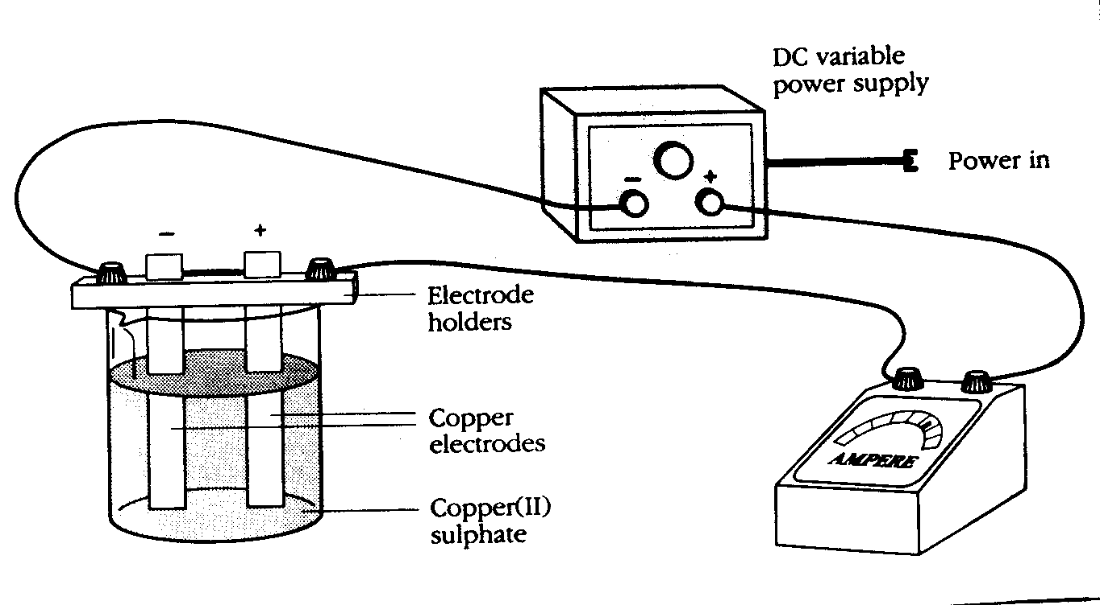*Figuur 1: Tekening van de gebruikte opstelling*.

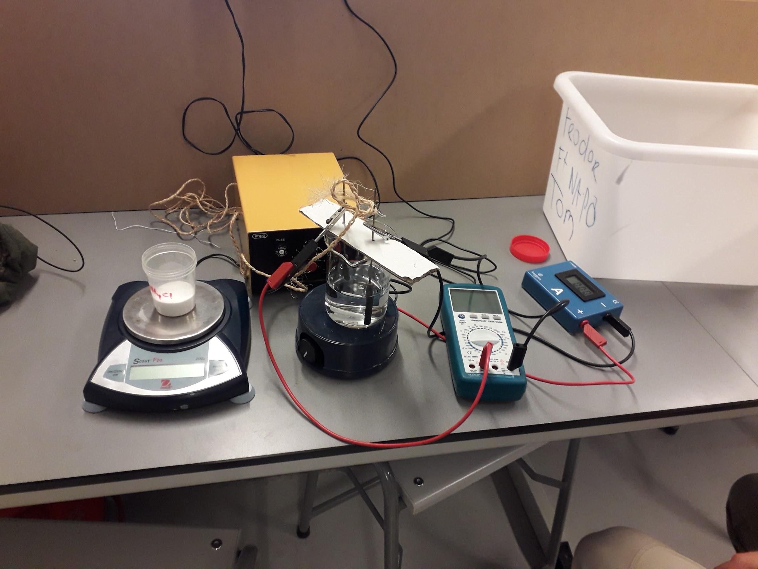

*Figuur 2: Foto van de opstelling. Aan de getekende opstelling is een Voltmeter toegevoegd die de spanning van het water meet.*

Ook hebben we een turbine gebruikt om het zout gelijk te verdelen over de wateroppervlakte, en een weegschaal (Scout Pro, Models SP-202). Om de invloed van zoutoplossingen te onderzoeken hebben we tot 20 gram telkens 1 gram aan het water toegevoegd om daarbij de spanning en stroom te meten.

**Resultaten**

Alle gemeten waarden staan samengevat in tabel 3 en 4. In een grafiek (Grafiek 1) met horizontaal het percentage zout als hoeveelheid van het geheel (zout + water) en verticaal de elektrische geleidbaarheid hebben we met de resultaten verwerkt. In de volgende formule laten we zien hoe we de elektrische geleidbaarheid hebben berekend. In tabel 3 en 4 kan je de waardes zien die we hebben gemeten en hebben gebruikt om weerstand te berekenen met de volgende formule (5):

$R=U/I$ (3)

Met de weerstand hebben we vervolgens de geleidbaarheid berekend (6):

$U=1/R$ (4)

Voor het berekenen van de veranderlijke molaire geleidbaarheid hebben de volgende formule gebruikt. Er zijn al constante waardes van molaire geleidbaarheid (zie tabel 1) maar dat is bij heel zuiver water. Daarom moesten we het bereken hoe dicht onze waarde bij de theoretische waarde ligt :

$Λm=σ/c$ (5)

Voor de molariteit hebben we de mol berekening gebruikt: aantal gram gedeeld door molaire massa. We hebben onze Binas gebruikt voor de tabel van molecuulgewicht (7).

|  |  |  |
| --- | --- | --- |
| Zout % | GeleidbaarheidNaCl | GeleidbaarheidNH4Cl |
| 1 | 0,15 | 0,04 |
| 2  3  4  5  6  7  8 | 0,34  0,54  0,74  0,86  1,08  1,27  1,59 | 0,11  0,18  0,25  0,28  0,36  0,39  0,55 |

*Tabel 2: De gemeten waarden van onze proef (weerstand en spanning) omgerekend tot geleidbaarheid. De geleidbaarheid staat in S m2 mol−1.*

|  |  |  |  |
| --- | --- | --- | --- |
| Zout % | U(V) | I(A) | R(Ω) |
| 0,99 | 5,8 | 0,44 | 13,18 |
| 2,07  2,91  3,88  4,79  6,1  6,99  7,8 | 5,7  5,63  5,59  5,57  5,48  5,6  5,57 | 0,85  1,18  1,57  1,99  2,56  0,39  0,55 | 6,71  4,77  3,56  2,79  2,14  1,83  1,59 |

*Tabel 3: gemeten waarden Natriumchloride*

|  |  |  |  |
| --- | --- | --- | --- |
| Zout % | U(V) | I(A) | R(Ω) |
| 0,99 | 5,64 | 0,83 | 6,80 |
| 2,19  3,20  4,42  5,17  6,2  7,08  7,98 | 5,46  5,32  5,09  5,09  4,93  4,8  4,73 | 1,83  2,85  3,8  4,4  5,3  6,08  6,93 | 2,98  1,87  1,35  1,16  0,93  0,79  0,68 |

*Tabel 4: gemeten waarden Ammoniumchloride*

De waarden kunnen we ook berekenen:

|  |  |  |  |
| --- | --- | --- | --- |
| Zout % | U(V) | I(A) | R(Ω) |
| 0,99 | 5,64 | 0,83 | 6,80 |
| 2,19  3,20  4,42  5,17  6,2  7,08  7,98 | 5,46  5,32  5,09  5,09  4,93  4,8  4,73 | 1,83  2,85  3,8  4,4  5,3  6,08  6,93 | 2,98  1,87  1,35  1,16  0,93  0,79  0,68 |

*Tabel 4: gemeten waarden Ammoniumchloride*

|  |  |  |  |
| --- | --- | --- | --- |
| Zout (g) | c(mol/L) | G(σ) | (Sm2 mol−1) |
| 1,04 | 0,02 | 0,15 | 7,5 |
| 2  3,08  4,22  5,12  6  7,03  8,08 | 0,03  0,05  0,07  0,09  0,1  0,12  0,14 | 0,34  0,54  0,74  0,86  1,08  1,27  1,59 | 11,3  10,8  10,6  9,55  10,8  10,6  11,35 |

*Tabel 5: Molaire geleidbaarheid Nacl*

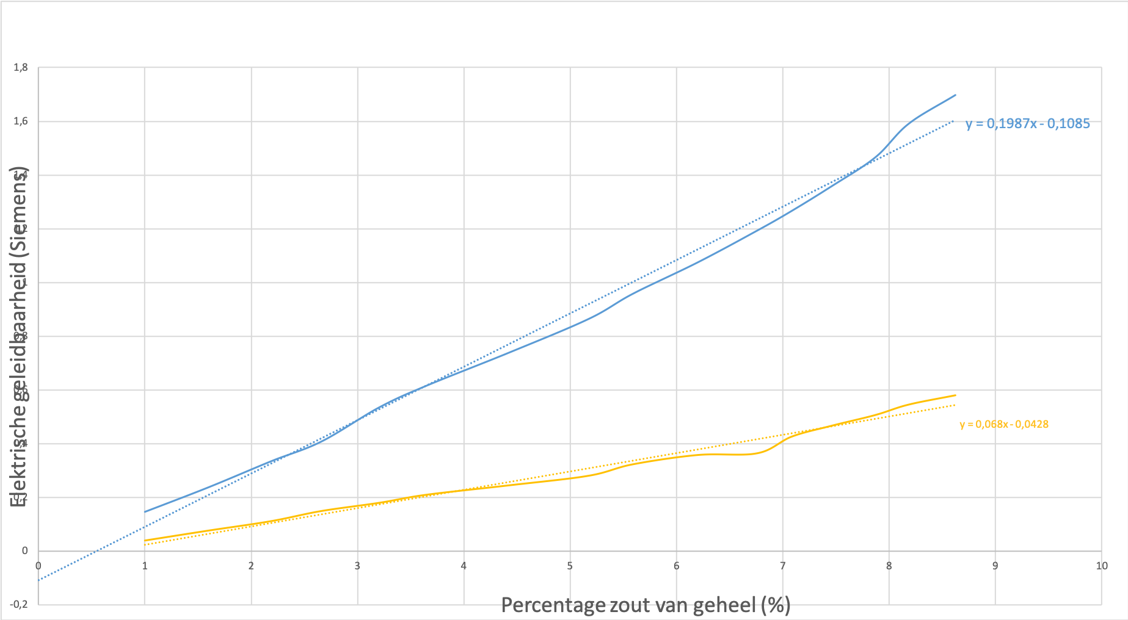

*Grafiek 1: De grafiek bij de metingen*

**Conclusie en Discussie**

In de grafiek zie je dat de grafiek van de geleidbaarheid van NH4Cl het steilst is. Dit is precies wat we verwachtten. Onze metingen lieten zien dat de concentratie zout een recht evenredig verband met geleidbaarheid heeft en zorgt voor verlaging van de weerstand. Dit komt doordat de molaire geleidbaarheid groter wordt doordat de molariteit kleiner wordt (zie de eerste formule). Het is logisch dat de elektrische geleidbaarheid stijgt omdat die afhankelijk is van de molaire geleidbaarheid van de stoffen. We kunnen daarom concluderen dat door ionen water zeker beter geleidt, en hoe sterker de lading van de ion is hoe beter het geleidt. Ook Opvallend aan de grafieken is dat te zien is hoe de meetresultaten soms erg afwijken van de trendlijn. Dit komt doordat naarmate we langer wachten met het noteren van de gemeten waarden, de waarden hoger werden. Blijkbaar hebben we niet iedere keer even lang gewacht.

De metingen, die redelijk precies waren, hadden verbeterd kunnen worden door consistent een bepaalde tijd te wachten voor het meten van de waarden. Ook hadden volgens de conductometrie die de geleidbaarheid berekent bij bepaalde oplossingen, meer met temperatuur rekening moeten nemen. Verder bleek op basis van tabel 5 dat de molaire geleidbaarheid erg veel fluctueerde en dat hoort in theorie niet maar in praktijk is de waarde nooit constant.

**Refenties**

1. Wikipedia (2018). Elektrochemische dubbellaag. Geraadpleegd 26 maart 2019. <https://nl.wikipedia.org/wiki/Elektrochemische_dubbellaag>

2. Wikipedia (2018). Molaire geleidbaarheid. Geraadpleegd 26 maart 2019. <https://nl.wikipedia.org/wiki/Molaire_geleidbaarheid>

3. Verkerk, G. et al. (2004). BINAS Havo/VWO, Informatieboek. Tabel 41

4. Wikipedia (2019). Faraday effect. Geraadpleegd 29 maart 2019.

<https://en.wikipedia.org/wiki/Faraday_effect>

5. Wikipedia (2019). Elektrische weerstand - Wet van Ohm. Geraadpleegd 22 maart 2019.

<https://nl.wikipedia.org/wiki/Elektrische_weerstand_(eigenschap)#Wet_van_Ohm>

6. Wikipedia (2019). Elektrische weerstand - Geleidbaarheid. Geraadpleegd 22 maart 2019.

<https://nl.wikipedia.org/wiki/Elektrische_weerstand_(eigenschap)#Geleidbaarheid>

7. Verkerk, G. et al. (2004). BINAS Havo/VWO, Informatieboek. Tabel 37